

ЖЕЛЕЗНАЯ ДОРОГА – ЭТО ОБЪЕКТ ПОВЫШЕННОЙ ОПАСНОСТИ!
Основными причинами травмирования являются незнание и нарушение правил безопасности при нахождении в зоне железнодорожных путей, неоправданная спешка и беспечность, нежелание пользоваться переходными мостами, тоннелями и настилами, а порой озорство, хулиганство и игры, как на железнодорожных путях, так и на прилегающей к ним территории.
Нередки случаи травматизма людей, идущих вдоль железнодорожных путей или в колее.


НЕЛЬЗЯ ИСПОЛЬЗОВАТЬ НАУШНИКИ И МОБИЛЬНЫЕ ТЕЛЕФОНЫ ПРИ ПЕРЕХОДЕ ЧЕРЕЗ ЖЕЛЕЗНОДОРОЖНЫЕ ПУТИ!

ЗАПОМНИТЕ!
- Переходить железнодорожные пути можно только в установленных местах, пользуясь при этом пешеходными мостами, тоннелями, переездами.
- На станциях, где мостов и тоннелей нет, граждане должны переходить железнодорожные пути по настилам, а также в местах, где установлены указатели «Переход через пути».
- Запрещается переходить пути на железнодорожных переездах при закрытом шлагбауме или показании красного сигнала светофора переездной сигнализации
- При переходе через железнодорожные пути необходимо убедиться в отсутствии движущегося поезда, локомотива или вагонов.
- Ходить по железнодорожным путям категорически запрещается!
- Переходить и перебегать через железнодорожные пути перед близко идущим поездом, если расстояние до него менее 400 м — запрещается!
- Запрещается переходить железнодорожные пути менее чем за 10 минут до прохода скоростного поезда.
- Категорически запрещается на станциях и перегонах подлезать под вагоны и перелезать через автосцепки для прохода через путь.
- Запрещается проходить вдоль железнодорожных путей ближе 5 метров от крайнего рельса
- Запрещается приближаться к опорам и проводам контактной сети набрасывать на провода и опоры посторонние предметы, а также подниматься на опоры.


ПРОКУРАТУРА РОССИЙСКОЙ ФЕДЕРАЦИИ

Приволжская транспортная прокуратура

Пензенская транспортная прокуратура

ПРАВИЛА ПОВЕДЕНИЯ НА ЖЕЛЕЗНОЙ ДОРОГЕ

ПЕРЕХОДИ ДОРОГУ В ОБОРУДОВАННОМ ДЛЯ ЭТОГО МЕСТЕ!

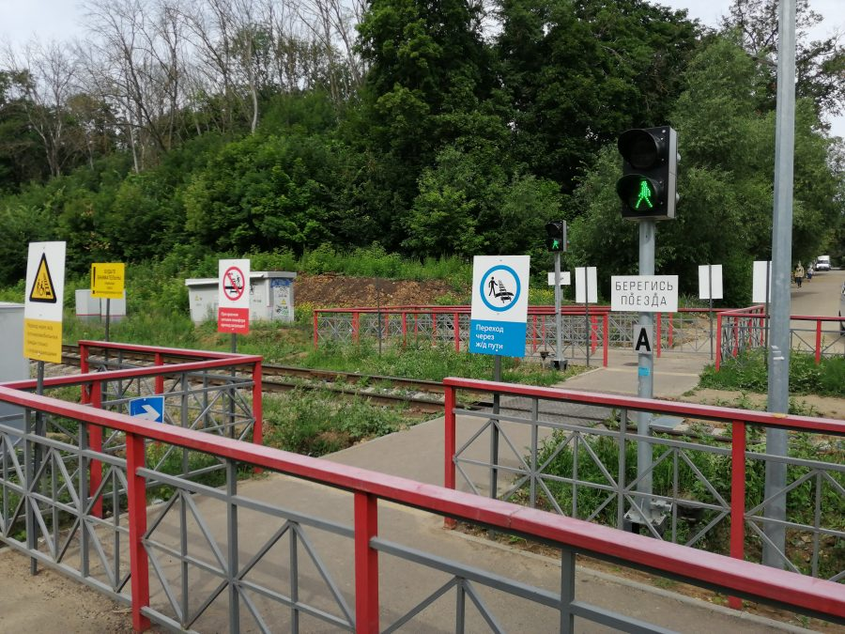

Оборудованное место для прохождения железнодорожные пути содержит (в соответствии с Распоряжением ОАО «РЖД» от 22.09.2016 №1945р):
- настил (резиново-металлический, деревянный, асфальтовый);
- искусственное освещение;
- информационную систему в виде предупредительных надписей, знаков (указатели, плакаты), световых указателей направления движения поезда, приближающегося к пешеходному переходу, наличие автоматической сигнализации (устройства автоматической сигнализации о приближении поезда, светофор).

ПРЕДУПРЕДИТЕЛЬНЫЕ НАДПИСИ И ЗНАКИ
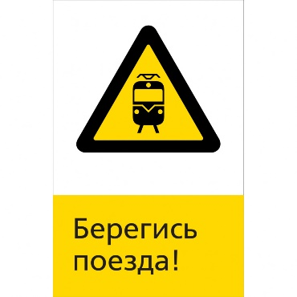

СВЕТОВЫЕ УКАЗАТЕЛИ НАПРАВЛЕНИЯ ДВИЖЕНИЯ ПОЕЗДА

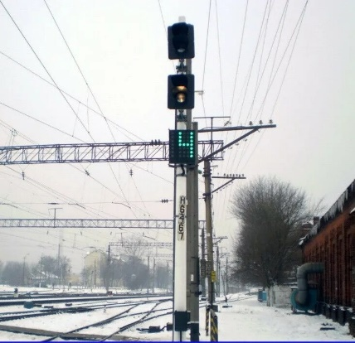

АВТОМАТИЧЕСКАЯ СИГНАЛИЗАЦИЯ

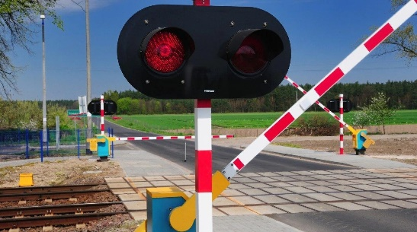

Нарушение ч. 5 ст. 11.1 КоАП РФ действия, угрожающие безопасности движения на железнодорожном транспорте и метрополитене влечет предупреждение или наложение административного штрафа в размере пятисот рублей.
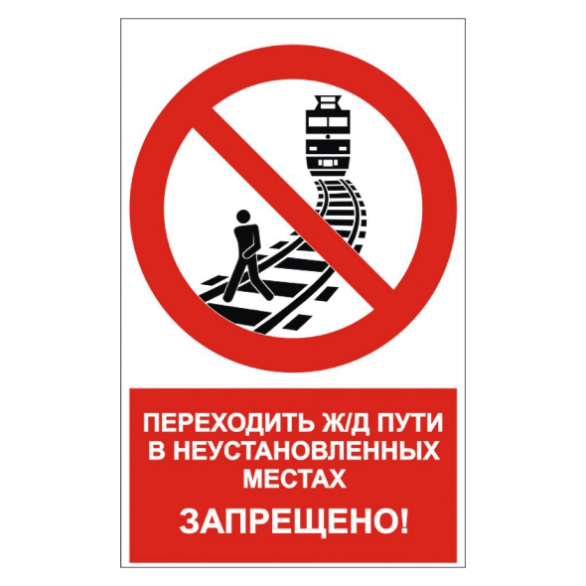
РОДИТЕЛЯМ НА ЗАМЕТКУ!

Статьей 5.35 КоАП РФ предусмотрена ответственность родителей или иных законных представителей несовершеннолетних (опекунов, попечителей, усыновителей) за неисполнение обязанностей по содержанию и воспитанию детей.

